**奈林林场组织召开违法违纪典型案例**

**警示教育学习会**

为了深入发挥典型案例警示震慑作用，7月10日上午，奈林林场组织全体办公室工作人员召开违法违纪典型案例警示教育学习会。

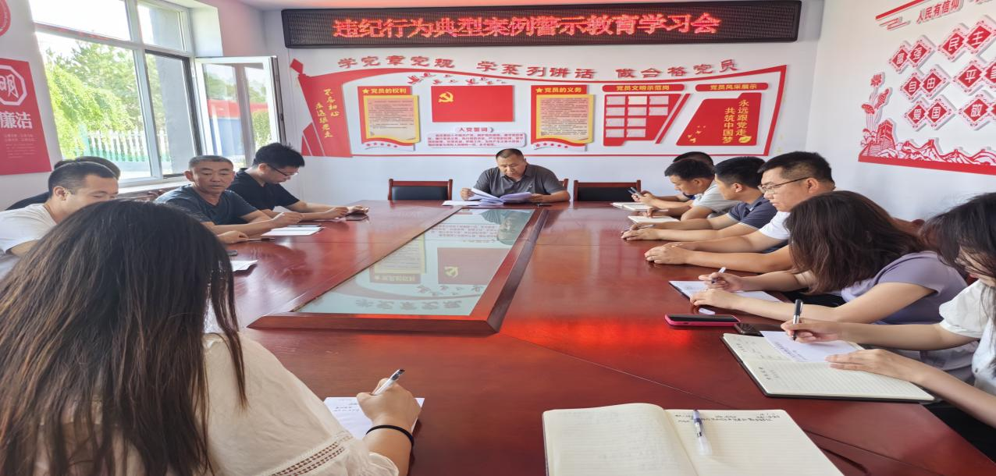

本次学习会由我场党支部书记刘国华带领大家学习违纪违法案例，警示各党员、干部要保持清正廉洁的工作作风，“莫伸手，伸手必被捉”。每起违纪违法案例的背后，都是干部没有经得起形形色色的诱惑，在权力中迷失了初心，掉入金钱的漩涡，最终随波逐流，越陷越深。

通过此次警示教育的学习，大家一致认为:这些活生生的案例再一次告诫自己，切实改进工作作风迫在眉睫，力戒不担当、不务实、不作为等形式主义、官僚主义行为。并纷纷表示一定汲取反面典型案例的深刻教训，筑牢思想道德防线，时刻自重、自省、自警、自励。